
经济学院
2025金融学+人工智能双学士学位项目本科培养方案（普通本科生）
一. 学科专业简介
复旦大学经济学院创建于1985年，其历史最早可以追溯到1917年复旦大学成立的商科与1922年成立的经济学系。现有理论经济学和应用经济学两个国家一级学科，其中理论经济学一级学科及金融学、产业经济学2个应用经济学二级学科为国家重点学科。金融学科共包括国际金融系和金融研究院两个建制单位。其中，国际金融系成立于1992年，是国内最早成立的金融学系之一；金融研究院成立于2001年，是中国入世后国内成立的首家跨学科综合性金融研究教育机构。1994年获准设立金融学博士点。金融学科秉承“经世济民、追求卓越”的理念，以先进的育人理念、雄厚的师资力量、和谐的管理氛围、优质的学术成果等优势被公认为国内最强的金融学科之一。
二. 培养目标
依托教育部基础学科学生培养计划，按照“宽口径、厚基础、重能力、求创新”的人才培养要求，以“2+X+Y”（2是通识和专业教育，X是多元发展路径，Y为融合创新能力）为途径，培养德智体美劳全面发展，具备扎实金融学理论知识和业务技能，且具备人工智能扎实功底的、能在银行、证券、保险以及其他经济管理部门和企业从事相关工作的高级金融专业人才。学生应掌握金融学科和AI领域的基本理论和基础知识，熟悉国家金融方针、政策和法规，熟悉金融学科理论前沿和发展动态，具有一定的科研能力和处理银行、证券等金融业务的实际工作能力。博士毕业时，具有独立从事科学研究的能力和严谨求实的科学态度和作风，在多个国际前沿方向中有较深入的研究，并取得创造性的成果。
三. 基本要求
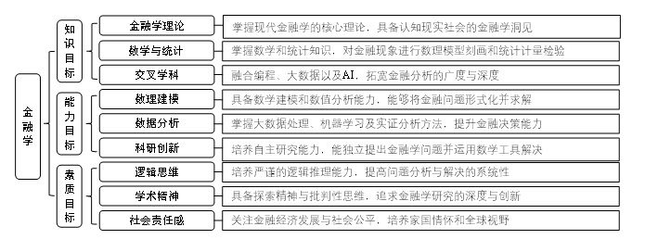
四. 修业要求
1.修业年限：4年（类型：本科）
2. 学位授予说明：
/ | / | 授予学位 |  | 学位类型 | 专业名称 | 学段审核要求
/ | / | 金融学学士学位 |  | / | 金融学 | □按照不少于总学分比例____%
 |  |  |  |  |  | R按照不少于学分数 174
 |  |  |  |  |  | R必修课组须通过 | 通识教育课程39学分
 |  |  |  |  |  |  | 专业培养课程106学分
 |  |  |  |  |  |  | 专业进阶模块22学分
 |  |  |  |  |  |  | 融合创新能力模块7学分
 |  |  |  |  |  | □其他____________________
五. 学分要求
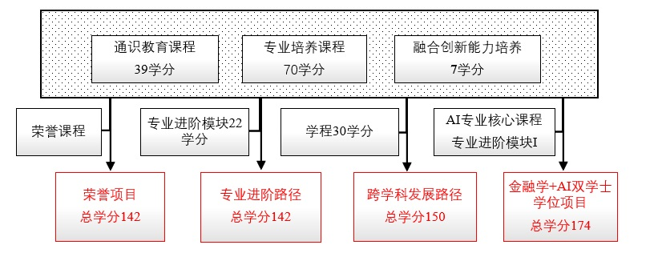
1、 专业进阶路径：174学分
本路径学生需要完成174学分（含实践学分不低于32学分；含美育学分不少于2学分，其中至少在“美学和艺术史论类”或“艺术鉴赏和评论类”课程中修读1学分，并至少参与一项艺术实践活动；劳动教育不少于32学时，并满足劳动周教育要求），包括通识教育课程39学分、专业培养课程106学分、专业进阶模块修读22学分、融合创新能力模块7学分。
2、 本科荣誉项目：174学分
在专业进阶路径基础上，修读荣誉课程不少于5门课。荣誉项目课程设置和修读要求请见经济学院“本科荣誉项目”实施方案。下载地址：https://jwc.fudan.edu.cn/（复旦大学教务处）专业培养-常用文档。鼓励学生选择荣誉项目。
六. 学位要求
1. 4年级结束时，如达到学士学位要求者理授予学学士学位。
（1）修满规定的学分，达到本科教学培养方案规定的各项要求。
（2）以符合学生毕业时所在专业教学培养方案规定的所有课程的有效成绩为准计算平均绩点，且此平均绩点大于或等于2.0。
（3）在此基础上，达到经济学院“本科荣誉证书”获得条件的授予“本科荣誉证书”，具体要求请见经济学院“本科荣誉项目”实施方案。
2. 金融学+AI学士双学位项目，如达到金融学-人工智能双学士学位要求者授予经济学-工学双学士学位。
七. 课程体系与科研训练体系
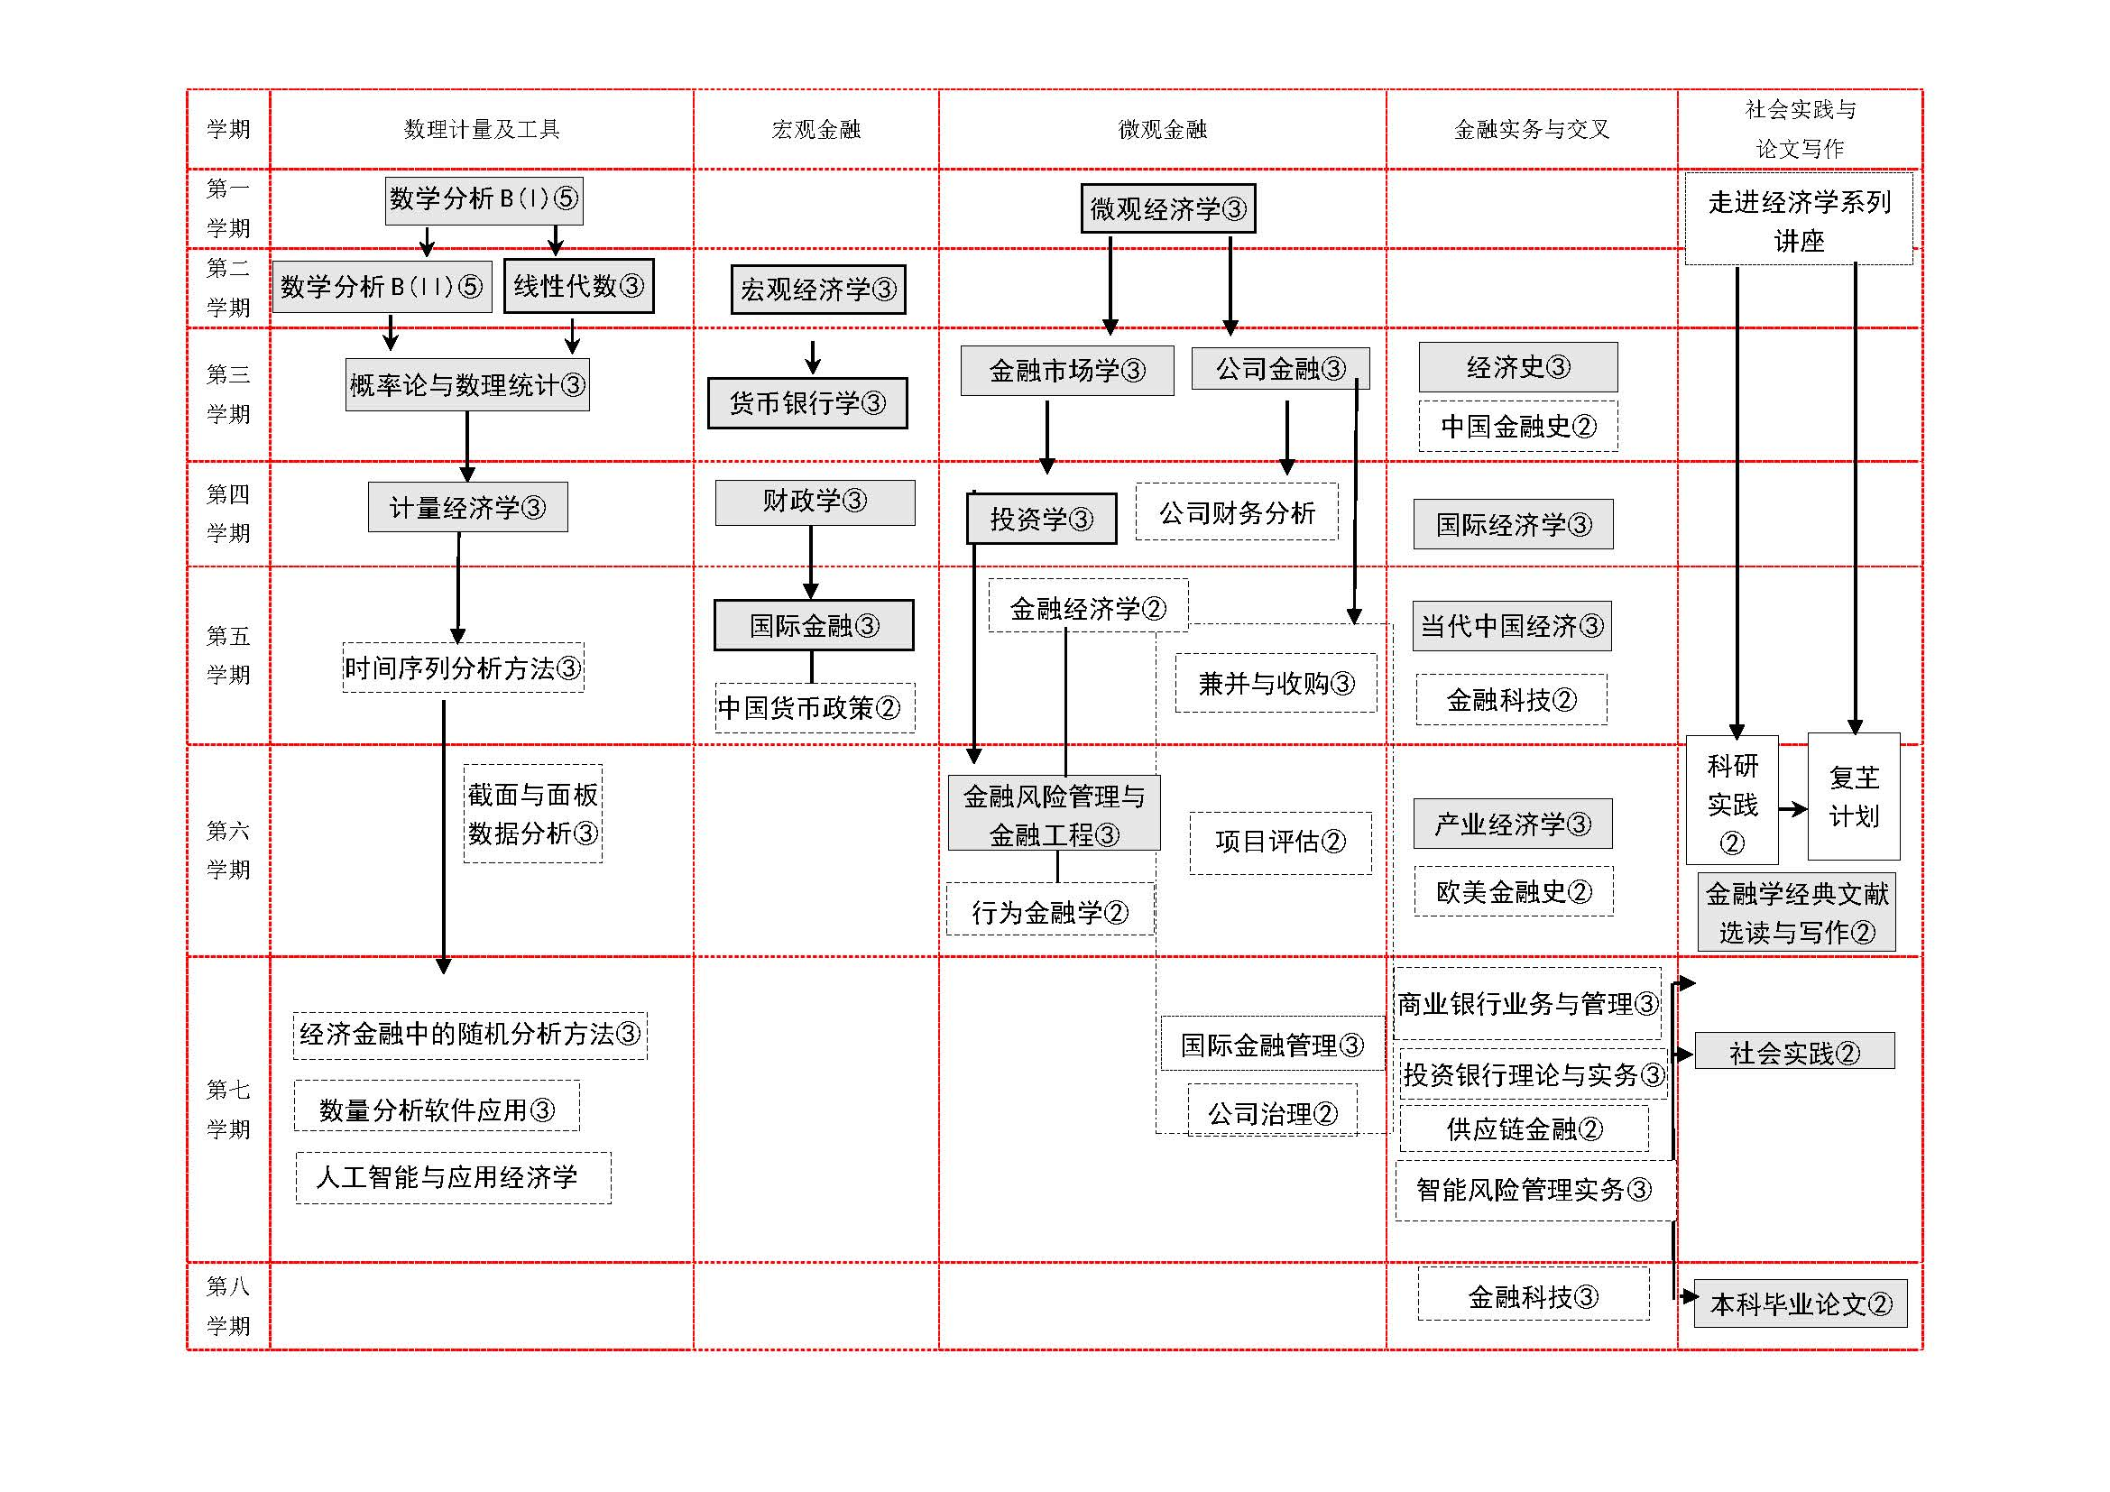
1.课程体系
以14门高难度、大学分的荣誉课程为基础建立了本研融通的专业核心课程体系，以学科领域为横、课程内容梯度为纵建立了难度逐级提升的本研融通的专业进阶课程体系。为鼓励学生挑战自我，5门普通金融课程设置免修制度，免修考试通过后可直接修读后续高阶理论课程，6门高阶理论课程每学期都开设，可随时修读。鼓励学生修读荣誉课程。
2.科研训练体系
建立螺旋递进的全周期科研训练体系，给低年级本科生配备学业导师／拔尖导师，鼓励师生共创，通过复芏计划等项目引导学生在“做中学、学中悟、悟中创”。在1、2年级设立金融学前沿课和无学分讨论班，引导学生早进课题组轮转，培育兴趣。3年级通过2学期的科研实践训练，完成1项复芏计划（FDUROP）项目（䇹政、望道、登辉和曦源），激发创新志趣。
八. 课程设置与修读要求

(一) 通识教育课程（39学分）
（一）通识教育课程：模块“2”（39学分）
通识教育课程包括通识教育核心课程和专项教育课程。
1.通识教育核心课程（26学分）
要求修读26学分，含思想政治理论课19学分，七大模块课程6学分（七大模块6学分中每模块最多修读1门课，回避第四模块“社会研究与当代中国”，第五模块“科学探索与技术创新模块课程”，即修读第四模块课程和第五模块课程将不计入七大模块学分中），课程设置详见核心课程七大模块。大学生国家安全教育1学分。
1. 通识教育核心课程（26学分）
2. 通识教育专项教育课程（13学分）
(二) 专业培养课程（106学分）
(二) 专业培养课程( 106学分)
专业培养课程包括学科基础课程和专业核心教育课程。
1. 大类基础课程（29学分）
要求修读金融学类基础课程29学分。
1. 学科基础课程（29学分）
(1) 数学类基础课程（10学分）
a) 数学分析B（10学分）
课程名称 | 学分 | 学时 | 修读要求 | 课程代码 | 含实践学分 | 含美育学分 | 含劳动教育总学时 | 开课学期 | 研究生学位课程类别 | 备注
数学分析BⅠ  Mathematical Analysis BⅠ | 5 | 108 | 必修 | MATH10012 | 0 | 0 | 0 | 春,秋 | /
数学分析BⅡ  Mathematical Analysis BⅡ | 5 | 108 | 必修 | MATH10013 | 0 | 0 | 0 | 春,秋 | /
b) 高等数学A（10学分）
课程名称 | 学分 | 学时 | 修读要求 | 课程代码 | 含实践学分 | 含美育学分 | 含劳动教育总学时 | 开课学期 | 研究生学位课程类别 | 备注
高等数学A(下）  Advanced Mathematics A II | 5 | 108 | 必修 | MATH10016 | 0.4 | 0 | 0 | 春,秋 | /
高等数学A(上）  Advanced Mathematics A I | 5 | 108 | 必修 | MATH10015 | 0.4 | 0 | 0 | 春,秋 | /
(2) 学科基础课程（19学分）
课程名称 | 学分 | 学时 | 修读要求 | 课程代码 | 含实践学分 | 含美育学分 | 含劳动教育总学时 | 开课学期 | 研究生学位课程类别 | 备注
政治经济学  Political Economics | 3 | 54 | 必修 | ECON20006 | 0 |  |  | 1 | /
微观经济学  Microeconomics | 3 | 54 | 必修 | ECON20003 | 0 |  |  | 1 | /
宏观经济学  Macroeconomics | 3 | 54 | 必修 | ECON20004 | 0 |  |  | 2 | /
会计学  Accounting | 3 | 72 | 必修 | BA10003 | 0.75 | 0 | 0 | 2 | /
线性代数  Linear Algebra | 3 | 72 | 必修 | MATH10017 | 0.75 | 0 | 0 | 2 | /
程序设计  Programming | 4 | 90 | 必修 | CS10004 | 2 | 0 | 0 | 1 | /
2. 专业核心教育课程（77学分）
2. 专业核心教育课程（77学分）
要求修读77学分。（部分课程学分可用荣誉课程学分替换，总平均绩点在3.6及以上方可修读荣誉课程。）
(1) 专业核心教育课程（25学分）
课程名称 | 学分 | 学时 | 修读要求 | 课程代码 | 含实践学分 | 含美育学分 | 含劳动教育总学时 | 开课学期 | 研究生学位课程类别 | 备注
概率论与数理统计  Probability Theory and Mathematical Statistics | 3 | 72 | 必修 | ECON30016 | 1 |  |  | 3 | /
经济史  Economic History | 3 | 54 | 必修 | ECON30120 | 0 |  |  | 3 | /
公司金融  Corporate Finance | 3 | 54 | 必修 | ECON30122 | 0 |  |  | 3 | /
计量经济学  Econometrics | 4 | 72 | 必修 | ECON30121 | 1 |  |  | 4 | /
国际经济学  International Economics | 3 | 54 | 必修 | ECON30029 | 0 |  |  | 4 | /
财政学  Public Finance | 3 | 54 | 必修 | ECON30019 | 0 |  |  | 4 | /
当代中国经济  Contemporary Chinese Economy | 3 | 54 | 必修 | ECON30024 | 0 |  |  | 5 | /
产业经济学  Industrial Economics | 3 | 54 | 必修 | ECON30025 | 0 |  |  | 6 | /
(2) 专业核心教育课程（17学分）
课程名称 | 学分 | 学时 | 修读要求 | 课程代码 | 含实践学分 | 含美育学分 | 含劳动教育总学时 | 开课学期 | 研究生学位课程类别 | 备注
金融市场学  Financial Markets | 3 | 54 | 必修 | ECON30036 | 0 |  |  | 3 | /
货币银行学  Monetary Banking | 3 | 54 | 必修 | ECON30021 | 0 |  |  | 3 | /
投资学  Investment | 3 | 54 | 必修 | ECON30126 | 0 |  |  | 4 | /
国际金融  International Finance | 3 | 54 | 必修 | ECON30017 | 0 |  |  | 5 | /
金融风险管理与金融工程  Financial Risk Management and Finance Engineering | 3 | 54 | 必修 | ECON40019 | 0.5 |  |  | 6 | /
金融学学经典文献选读与写作  Classic Literature Reading and Academic Writing of Finance | 2 | 36 | 必修 | ECON30123 | 0 |  |  | 6 | /
(3) 专业核心教育课程（35学分）
课程名称 | 学分 | 学时 | 修读要求 | 课程代码 | 含实践学分 | 含美育学分 | 含劳动教育总学时 | 开课学期 | 研究生学位课程类别 | 备注
人工智能的编程基础  Fundamentals of Artificial Intelligence Programming | 2 | 36 | 必修 | AIE310006 | 1 | 0 | 0 | 2 | /
数据结构  Data Structure | 4 | 54 | 必修 | AIE310007 | 2 | 0 | 0 | 3 | /
人工智能的数学基础  Mathematical Foundations of Artificial Intelligence | 3 | 54 | 必修 | AIE310009 | 1 | 0 | 0 | 3 | /
计算机系统基础  Principles of Computer Systems | 3 | 90 | 必修 | AIE210006 | 2 | 0 | 0 | 3 | /
人工智能导论  Introduction to Artificial Intelligence | 3 | 54 | 必修 | AIE310005 | 1 | 0 | 0 | 4 | /
人工智能的软件基础  Foundations of Software for Artificial Intelligence | 3 | 54 | 必修 | AIE310008 | 2 | 0 | 0 | 4 | /
模式识别与机器学习  Pattern Recognition and Machine Learning | 3 | 54 | 必修 | AIE410001 | 1 | 0 | 0 | 5 | /
人工智能安全  AI Security | 3 | 54 | 必修 | AIE831001 | 1 | 0 | 0 | 5 | /
人工智能的伦理与治理  The Ethics and Governance of AI | 2 | 36 | 必修 | PHIL50006 | 0 | 0 | 0 | 4,6 | /
自然语言处理与大语言模型  Natural Language Processing and Large Language Models | 3 | 54 | 必修 | AIE410002 | 1 | 0 | 0 | 6 | /
计算机视觉  Computer Vision | 3 | 54 | 必修 | AIE310004 | 2 | 0 | 0 | 7 | /
人工智能前沿探索实践  Practical Exploration of Frontiers in Artificial Intelligence | 3 | 54 | 必修 | AIE531001 | 2 | 0 | 0 | 7 | /
(三) 多元发展课程
(1) 专业进阶I组（14学分）
a) 实务模块（5学分）
课程名称 | 学分 | 学时 | 修读要求 | 课程代码 | 含实践学分 | 含美育学分 | 含劳动教育总学时 | 开课学期 | 研究生学位课程类别 | 备注
中国货币政策  Chinese Monetary Policy | 2 | 36 | 选修 | ECON30083 | 0 |  |  | 5 | /
项目评估  Project Evaluation | 2 | 36 | 选修 | ECON30057 | 0 |  |  | 2 | /
商业银行业务与管理  Business Management of Commercial Banking | 3 | 54 | 选修 | ECON30035 | 1 |  |  | 7 | /
投资银行理论与实务  Investment Banking: Theory and Practice | 3 | 54 | 选修 | ECON30058 | 0 |  |  | 7 | /
国际金融管理  International Financial Management | 2 | 36 | 选修 | ECON30099 | 0 |  |  | 7 | /
金融科技  Financial Technology | 3 | 54 | 选修 | AIS531008 | 1 | 0 | 0 | 8 | /
智能风险管理实务  Smart Risk Management in Practice | 3 | 54 | 选修 | AIT631018 | 0 | 0 | 0 | 7 | /
b) 拓展模块（6学分）
课程名称 | 学分 | 学时 | 修读要求 | 课程代码 | 含实践学分 | 含美育学分 | 含劳动教育总学时 | 开课学期 | 研究生学位课程类别 | 备注
公司财务分析  Analysis of Corporate Finance | 2 | 36 | 选修 | ECON30055 | 1 |  |  | 4 | /
兼并与收购  Merger and Acquisitions | 3 | 54 | 选修 | ECON30103 | 0 |  |  | 5 | /
金融经济学  Financial Economics | 2 | 36 | 选修 | ECON40005 | 0 |  |  | 5 | /
中国金融学  Chinese Finance | 3 | 54 | 选修 | ECON30165 | 0 | 0 | 0 | 6 | /
行为金融学  Behavior Finance | 2 | 36 | 选修 | ECON40010 | 0 |  |  | 6 | /
经济金融中的随机分析方法  The Stochastic Analysis in Economics and Finance | 3 | 54 | 选修 | ECON40018 | 0 |  |  | 7 | /
公司治理  Corporate Governance | 2 | 36 | 选修 | ECON30082 | 0 |  |  | 7 | /
c) 交叉模块（2学分）
课程名称 | 学分 | 学时 | 修读要求 | 课程代码 | 含实践学分 | 含美育学分 | 含劳动教育总学时 | 开课学期 | 研究生学位课程类别 | 备注
中国金融史  Financial History of China | 2 | 36 | 选修 | ECON30080 | 0 |  |  | 3 | /
欧美金融史  History of Western Finance | 2 | 36 | 选修 | ECON30056 | 0 |  |  | 6 | /
供应链金融  Supply-Chain Finance | 2 | 36 | 选修 | ECON40011 | 0 |  |  | 7 | /
d) 方法模块（0学分）
课程名称 | 学分 | 学时 | 修读要求 | 课程代码 | 含实践学分 | 含美育学分 | 含劳动教育总学时 | 开课学期 | 研究生学位课程类别 | 备注
时间序列分析的方法  Approach to Time Series Analysis | 3 | 54 | 选修 | ECON40004 | 1 |  |  | 春,秋 | /
截面与面板数据分析  Analysis of Cross-Section and Panel Data | 3 | 54 | 选修 | ECON40012 | 2 |  |  | 春,秋 | /
数量分析软件应用  Application of Statistical and Econometric Software | 3 | 54 | 选修 | ECON40013 | 3 |  |  | 春,秋 | /
人工智能与应用经济学  AI in Economics | 3 | 54 | 选修 | AIS410005 | 1 | 0 | 0 | 春,秋 | /
海外学者专题  Overseas Lecturers' Short Courses | 2 | 36 | 选修 | ECON50004 | 1 | 0 | 0 | 暑期 | /
海外学者专题III  Overseas Lecturers’ Short Courses III | 2 | 36 | 选修 | ECON50005 | 1 | 0 | 0 | 暑期 | /
(2) 专业进阶II组（8学分）
课程名称 | 学分 | 学时 | 修读要求 | 课程代码 | 含实践学分 | 含美育学分 | 含劳动教育总学时 | 开课学期 | 研究生学位课程类别 | 备注
集合与图论  Set Theory and Graph Theory | 3 | 72 | 选修 | CS30043 | 1 | 0 | 0 | 3 | /
计算机组成与体系结构  Computer Organization and Architecture | 4 | 90 | 选修 | CS30052 | 2 | 0 | 0 | 4 | /
数据库引论  Introduction to Database Systems | 3 | 90 | 选修 | CS20010 | 1 | 0 | 0 | 4 | /
计算机网络  Computer Networks | 3 | 54 | 选修 | CS30036 | 1 | 0 | 0 | 5 | /
软件工程  Software Engineering | 3 | 54 | 选修 | CS30018 | 0 | 0 | 0 | 6 | /
计算机图形学A  Computer Graphics A | 3 | 54 | 选修 | CS30019 | 1 | 0 | 0 | 6 | /
机器学习系统  Machine Learning Systems | 3 | 54 | 选修 | CS30058 | 2 | 0 | 0 | 6 | /
金融科技  Financial Technology | 3 | 54 | 选修 | AIS531008 | 1 | 0 | 0 | 8 | /
保险科技  InsurTech | 2 | 36 | 选修 | AIT531021 | 1 | 0 | 0 | 3 | /
习近平经济思想概论  Introduction to Xi Jinping Thought on Economy | 2 | 36 | 选修 | ECON30175 | 0.5 |  |  | 春,秋 | /
其他
(四) 融合创新能力（7学分）
课程名称 | 学分 | 学时 | 修读要求 | 课程代码 | 含实践学分 | 含美育学分 | 含劳动教育总学时 | 开课学期 | 研究生学位课程类别 | 备注
走进经济学系列讲座  Discovering Economics Lecture Series | 0 | 18 | 必修 | ECON10001 | 0 |  | 6 | 2 | /
中国经济学系列讲座  Chinese Economics Lecture Series | 1 | 18 | 必修 | ECON20002 | 1 |  | 6 | 4 | /
科研实践（复芏计划）  Research Practice (FDUROP Program) | 2 | 36 | 选修 | ECON30002 | 2 |  | 24 | 8 | /
创新实践  Innovation Practice | 2 | 36 | 选修 | ECON30003 | 2 |  | 24 | 6 | /
学术实践  Academic Practice | 1 | 18 | 选修 | ECON30005 | 1 |  | 12 | 7 | /
社会实践  Social Practice | 1 | 18 | 选修 | ECON30004 | 1 |  | 18 | 7 | /
毕业论文  Graduation Thesis | 4 | 0 | 必修 | ECON40003 | 4 | 0 | 0 | 8 | /

